

**T.C.**

**KARADENİZ TEKNİK ÜNİVERSİTESİ**

**SAĞLIK HİZMETLERİ MESLEK YÜKSEK OKULU**



|  |  |  |
| --- | --- | --- |
|  | |  |
|  |  |
|  |  |
|  | |
|  |  |
|  |  |
|  |  |  |
|  |  |  |
|  |  |  |
|  | | |

Bu belge güvenli elektronik imza ile imzalanmıştır.

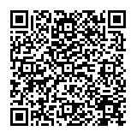

Doğrulama Kod: B7161689-74B9-49F7-BD12-09E67F505FD7 Doğrulama Adres: [https://www.turkiye.gov.tr/karadeniz-teknik-universitesi-ebys](http://www.turkiye.gov.tr/karadeniz-teknik-universitesi-ebys)